

ҚР ПАРЛАМЕНТІ МӘЖІЛІСІНІҢ ДЕПУТАТТАРЫ ПЕТРОПАВЛ АУЫР МАШИНА ЖАСАУ ЗАУЫТЫНЫҢ ҚЫЗМЕТКЕРЛЕРІМЕН КЕЗДЕСТІ

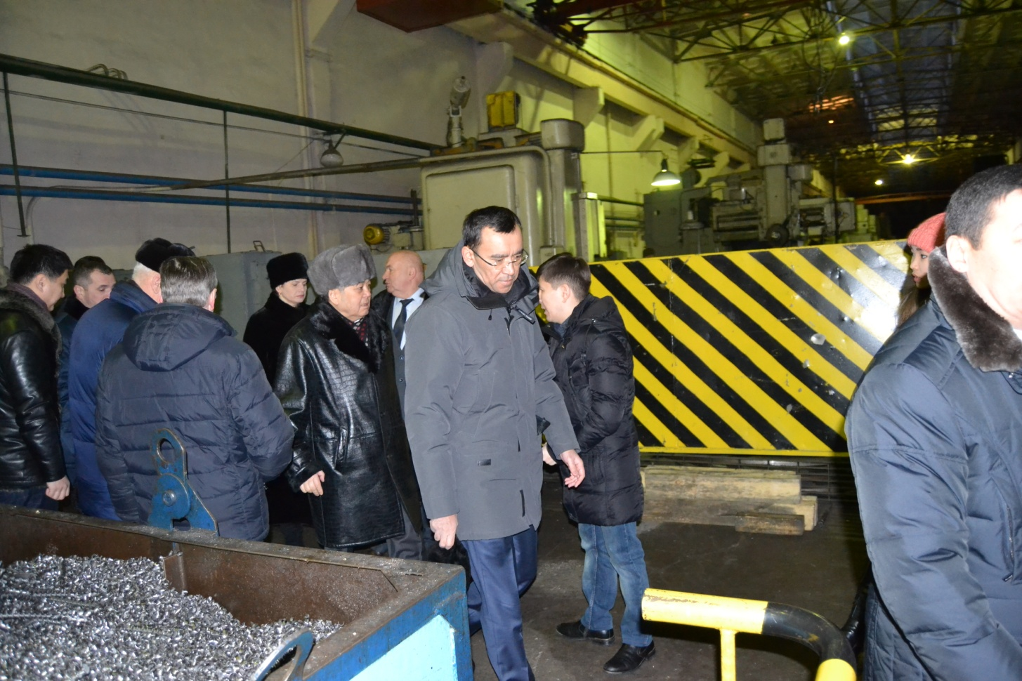

Петропавлда ҚР Парламенті Мәжілісінің депутаттары Петропавл ауыр машина жасау зауытының қызметкерлерімен кездесті. Кездесуде мәжілісмендер Мәулен Әшімбаев, Қуаныш Сұлтанов, Сергей Звольский, Петр Шарапаев және Мұрат Теміржанов еңбекшілермен бірқатар мәселелерді талқылады және заң шығару қызметі туралы әңгімеледі.
Бүгінгі таңда кәсіпорын Қазақстан нарығында сұранысқа иенің бірі болып табылады. Бұл 50 жыл бойы мұнай өндіруші компаниялар үшін, техниканы және мұнай-химия мен мұнай өңдеу кәсіпорындары үшін жабдықтар шығаратын еліміздегі жалғыз зауыт. Зауыт Қытай, Ресей, Жапония, Германия, Норвегия, Англия, АҚШ, Канада, Италия, Беларусь мемлекеттеріндегі ірі компанияларымен ынтымақтастықта. Зауытта 1000-ға жуық адам еңбек етуде, орташа жалақы – 95 мың теңгені құрайды.
Өндіріс саласының жұмысшыларымен кездесу кезінде, мәжілісмендер өнеркәсіптік өндірістің елеулі өсуін және Солтүстік Қазақстанда бірқатар мемлекеттік бағдарламаларды іске асыруда жеткен табыстарын атап өтті. Мысалға, 2014 жылы Индустрияландыру картасына кіретін «Энергетикалық қазандық жабдығын дайындау бойынша өндірісін құру» инвестициялық жобасы іске асырылды. Жобаның арқасында зауытта 46 қосымша жаңа жұмыс орны ашылды.
Қызметкерлермен әңгіме барысында халық қалаулылары кәсіпорын қызметіне жоғары баға берді және зауыт қызметкерлерінің отандық мұнай саласының дамуына қосқан үлестері зор екенін атап өтті.
- Бүгінгі таңда партия Көшбасшысы, Мемлекет басшысы Н.Ә. Назарбаев жастардың техникалық мамандықтарды игеруіне ерекше көңіл бөліп отыр. Біз көріп отырғандай, Петропавл ауыр машина жасау зауытында көптеген жастар жұмыс істеуде. Қазіргі таңда елімізде индустрияландырудың жаңа кезеңі өз жалғасын табуда. Жастар бір жерде отырмауы керек. Өз әлеуетін іске асыру үшін, көптеген мүмкіндіктер жасалған. Мысалға, жаңа жұмыс орндары ашылуда, - деді Мәжіліс депутаты Петр Шарапаев.
Сонымен қатар, депутаттар облыс активінің жиналысына қатысты, «Нұр Отан» партиясы аймақтақ филиалының қоғамдық қабылдау бөлмесінде азаматтарды жеке қабылдады және аграрлық компаниялардың, «Даму» қорының және Кәсіпкерлер палатасының өкілдерімен кездесті. Кездесу барысында ауыл шаруашылығы тауарын өндірушілерге мемлекеттік қолдау көрсету мәселесі талқыланды..
Мәжіліс депутаттары Солтүстік Қазақстан облысындағы жұмыс сапарларын 5 қаңтарда бастаған болатын. Осы кезеңде олар елді мекендердің тұрғындарымен бірнеше кездесулер өткізді, бірқатар өнеркәсіп кәсіпорындарына барды және әлеуметтік инфрақұрылым нысандарының ашылуына қатысты.

